育秀实验学校党支部组织收看党的十九大开幕会

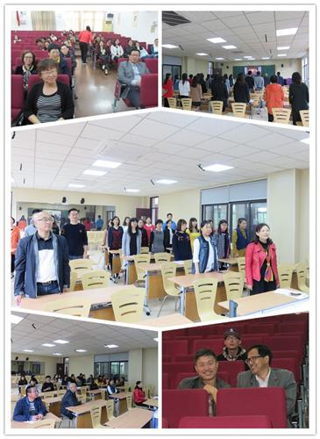
10月18日上午9时，中国共产党第十九次全国代表大会在北京人民大会堂开幕。育秀实验学校党支部组织党员和教职工收看党的十九大开幕会。
中共中央政治局常委、国务院总理、党组书记李克强主持大会。中共中央总书记、国家主席、中央军委主席习近平代表十八届中央委员会向大会作报告。学校组织党员和教职工在东、西校区集中收看党的十九大开幕会。大家聚精会神，仔细聆听报告内容，并不时做着记录。大家一致认为习近平的报告高瞻远瞩，气势恢宏，总揽全局，振奋人心。
学校老师张晓军是一名老党员，对于今天的开幕会他非常期待，早早就来到报告厅等待开幕会开始。在观看的时候，他的脸上洋溢着幸福的笑容，他说：“这五年里，我感受到国家正在发展，人民生活也在蒸蒸日上。我对未来祖国的发展很有信心，期待祖国像习近平书记说的那样，成为富强、民主、文明、和谐、美丽的社会主义现代化强国。”
部 门：
录 入 人：杨阳
录入时间：2017-10-18
点 击 数：289

